
TRƯỜNG ĐẠI HỌC XÂY DỰng Hà nội
KHOA CÔNG NGHỆ THÔNG TIN

BÁO CÁO
Bài tập lớn môn: An toàn bảo mật thông tin
Đề tài: Tìm hiểu về giao thức HTTP và HTTS

GVHD: | Th.S Nguyễn Việt Nhật
Đề tài: | 7
Thành viên: | 0267267 - Đinh Công Triệu
 | 0194867 - Hoàng Trung Thành
 | 0013067 - Đoàn Văn Xuân Bắc
Lớp: | 67CS

Hà Nội, 09/2025
MỤC LỤC

LỜI NÓI ĐẦU 1
CHƯƠNG 1. TỔNG QUAN VỀ GIAO THỨC HTTP VÀ HTTPS 2
1.1 Giới thiệu về giao thức mạng 2
1.1.1 Khái niệm giao thức mạng 2
1.1.2 Vai trò của giao thức mạng trong kết nối và truyền tải dữ liệu 4
1.2 Giới thiệu về giao thức HTTPS và HTTPS 5
1.2.1 Khái niệm 5
1.2.2 Lịch sử hình thành 6
CHƯƠNG 2. GIAO THỨC HTTP VÀ HTTPS 8
2.1 Giới thiệu về mô hình Client-Sever: 8
2.1.1 Mô hình Client Sever: 8
2.1.2 Kết nối giữa Client và Server (TCP/IP): 8
2.1.3 Đặc điểm của mô hình Client Server: 9
2.1.4 Nguyên tắc hoạt động của mô hình Client Server: 9
2.2 Giao thức HTTP: 10
2.2.1 Đặc trưng cơ bản của HTTP: 10
2.2.2 Cơ chế hoạt động của HTTP: 10
2.2.3 Ưu, nhược điểm của HTTP: 16
2.3 Giao thức HTTPS: 17
2.3.1 Tổng quan về HTTPS: 17
2.3.2 Giới thiệu về bộ giao thức SSL/TLS: 18
2.3.3 Ưu nhược điểm và ứng dụng của HTTPS: 25
CHƯƠNG 3. PHÂN TÍCH GÓI TIN QUA WIRESHARK 28
3.1 Phân tích gói tin HTTP: 28
3.1.1 Thu thập lưu lượng truy cập HTTP: 28
3.1.2 Quá trình trao đổi dữ liệu 28
3.2 Phân tích gói tin HTTPS: 32
3.2.1 Thu thập lưu lượng truy cập HTTPS: 32
3.2.2 Chọn lưu lượng truy cập đích: 32
3.2.3 Phân tích lưu lượng kết nối TCP: 32
3.2.4 Quá trình bắt tay SSL/TLS: 33
KẾT LUẬN 37
PHỤ LỤC 38
TÀI LIỆU THAM KHẢO 39
PHỤ LỤC 40

DANH MỤC HÌNH VẼ

Hình 1.1. Mô hình OSI và các giao thức tương ứng 2
Hình 1.2. HTTP và HTTPS 6
Hình 2.1. Mô hình Client Server 8
Hình 2.2. Phân biệt giữa URL và URN 10
Hình 2.3. Sơ đồ hoạt động của HTTP 17
Hình 2.4. Cấu trúc chung của HTTP Request Message 18
Hình 2.5. Ví dụ về HTTP Request yêu cầu xem trang web 19
Hình 2.6. Cấu trúc chung của HTTP Response Message 20
Hình 2.7. Ví dụ về HTTP Response phản hồi yêu cầu xem trang web 21
Hình 2.8. SSL trong trình duyệt 24
Hình 2.9. Chứng chỉ SSL 24
Hình 2.10. Bộ giao thức SSL 26
Hình 2.11. Định dạng gói tin SSL có chứa phần Record Header 27
Hình 2.12. Quá trình hoạt động của giao thức SSL Record 28
Hình 2.13. Định dạng chung gói tin SSL Handshake 29
Hình 2.14. Quá trình bắt tay SSL (xác thực 1 chiều) 30
Hình 2.15. Minh họa 1 bộ CipherSuite trong TLSv1.3 30
Hình 2.16. Quá trình thiết lập kết nối SSL (xác thực 2 chiều) 31
Hình 3.1. Dùng Wireshark chụp gói tin đến website http://qldt.actvn.edu.vn/ 35
Hình 3.2. Quá trình bắt tay 3 bước 36
Hình 3.3. Yêu cầu HTTP GET đến máy chủ 36
Hình 3.4. Các trường trong gói tin HTTP GET 36
Hình 3.5. Nội dung gói tin HTTP POST 37
Hình 3.6. Các trường trong gói tin HTTP Response 38
Hình 3.7. Lưu lượng truy cập HTTPS 31
Hình 3.8. Quá trình bắt tay 3 bước để thiết lập kết nối TCP 31
Hình 3.9. Quá trình bắt tay SSL/TLS 32
Hình 3.10. Gói tin Client Hello 33
Hình 3.11. Trường Cipher suites trong gói tin 33
Hình 3.12. Gói tin server hello 35
Hình 3.13. Gói tin ChangeCipherSec từ phía Client 35

DANH MỤC BẢNG
Bảng 2.1. Một số request method phổ biến 16
Bảng 2.2. Một số HTTP Request Header phổ biến 19
Bảng 2.3. Một số HTTP Response Header thường gặp 21
Bảng 2.4. Giá trị trường Content-type và loại dữ liệu tương ứng 27
Bảng 2.5. Giá trị trường Handshake Type và thông điệp tương ứng 29
Bảng 2.6. Sự khác nhau giữa HTTP và HTTPS 32

DANH MỤC KÝ HIỆU VÀ CHỮ VIẾT TẮT
STT | Chữ viết tắt | Giải nghĩa
1 | HTTP | Giao thức truyền tải siêu văn bản
2 | HTTPS | Giao thức truyền tải siêu văn bản bảo mật
3 | CA | Cơ quan phát hành các chứng chỉ kỹ thuật số
4 | RSA | Một thuật toán hệ mã hóa công khai
5 | DSA | Thuật toán chữ ký số
6 | PKCS | Một chuẩn do phòng thí nghiệm RSA Data Security phát triển
7 | IDEA | Phương pháp mã khối
8 | DES | Tiêu chuẩn mã hóa dữ liệu
9 | MAC | Mã xác thực thông điệp
10 | HMAC | Mã xác thực thông điệp dựa trên hàm băm
11 | URL | Trình định vị tài nguyên thống nhất
12 | URI | Chuỗi ký tự xác định tài nguyên trên web
13 | IETF | Nhóm đặc trách kỹ thuật Internet
14 | W3C | Tổ chức tiêu chuẩn quốc tế chính thức cho website
15 | RFC | Đề nghị duyệt thảo và bình luận
16 | TCP | Giao thức điều khiển truyền vận
17 | IP | Giao thức của Internet
18 | FTP | Giao thức truyền tải tập tin
19 | SMTP | Giao thức truyền tải thư tín đơn giản
20 | REST | Chuyển trạng thái trình bày

LỜI NÓI ĐẦU
Môi trường internet đang ngày càng phát triển, kéo theo tỉ lệ tội phạm mạng tăng cao, vì thế các website hiện nay cần đáp ứng những tiêu chuẩn bảo mật nghiêm ngặt hơn.
HTTP và HTTPS là hai giao thức được sử dụng để truyền tải dữ liệu phổ biến trên internet. Hiện tại giao thức HTTP không được đánh giá là an toàn vì dữ liệu được truyền tải dưới dạng văn bản không được mã hóa, nghĩa là các kẻ tấn công có thể dễ dàng đọc được thông tin mà người dùng gửi qua mạng. Trong khi đó, HTTPS được sử dụng để đảm bảo an toàn cho việc truyền tải dữ liệu trên web bằng cách sử dụng mã hóa SSL/TLS để bảo vệ thông tin truyền tải giữa máy tính của người dùng và server web. Đó là lý do giao thức HTTPS dần thay thế hoàn toàn HTTP.
Bài báo cáo này sẽ trình bày tổng quan về giao thức HTTP, HTTPS với mục tiêu đề ra là trình bày giao thức HTTP và HTTPS một cách chi tiết hoạt động của các giao thức, ưu nhược điểm của các giao thức và sử dụng công cụ bắt gói tin để minh họa gói giao thức. Báo cáo gồm 3 chương:
Chương 1: Tổng quan về Giao thức HTTP và HTTPS
Chương 2: Giao thức HTTP và HTTPS
Chương 3: Phân tích gói tin qua Wireshark

TỔNG QUAN VỀ GIAO THỨC HTTP VÀ HTTPS

Giới thiệu về giao thức mạng

Khái niệm giao thức mạng
Giao thức mạng là tập hợp các quy tắc để định dạng và xử lý dữ liệu. Các giao thức mạng giống như một ngôn ngữ chung giữa các máy tính. Các máy tính trong mạng có thể sử dụng phần mềm và phần cứng khác nhau; tuy nhiên, việc sử dụng các giao thức chuẩn cho phép chúng giao tiếp và truyền dữ liệu một cách hiệu quả và chính xác.
Các giao thức được chuẩn hoá như một ngôn ngữ chung mà máy tính có thể sử dụng, tương tự như cách hai người đến từ những nơi khác nhau trên thế giới có thể không hiểu mẹ đẻ của nhau, nhưng họ có thể giao tiếp bằng ngôn ngữ chung. Nếu hai máy tính sử dụng cùng một giao thức, chúng có thể giao tiếp với nhau, giống như cách Liên Hợp Quốc dựa vào 6 ngôn ngữ chính thức để liên lạc giữa các đại diện từ khắp nơi trên thế giới. Ngược lại, nếu hai máy tính sử dụng các giao thức khác nhau, chúng sẽ không thể giao tiếp với nhau.
Các giao thức mạng phân tách các tiến trình lớn thành các chức năng và nhiệm vụ nhỏ hơn trên tất cả các tầng mạng. Một tập hợp các giao thức mạng nhỏ kết nối và làm việc cùng nhau tạo thành bộ giao thức. Trong mô hình tiêu chuẩn OSI, sẽ có một hoặc nhiều giao thức mạng xử lý các hoạt động ở mỗi lớp mạng khác nhau trong quá trình trao đổi.
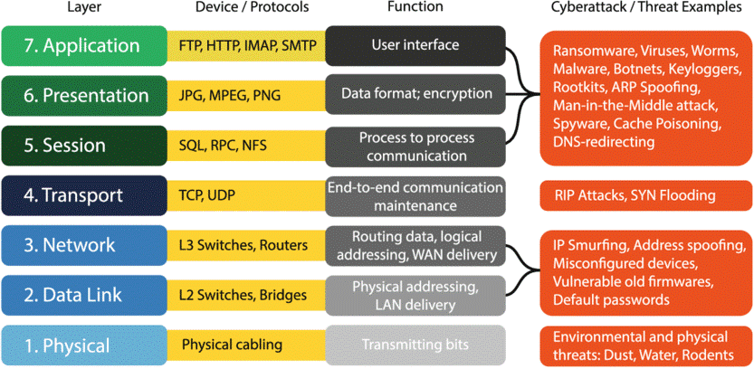
Có nhiều loại giao thức mạng khác nhau, mỗi loại có mục đích và chức năng riêng trong mạng máy tính.
Hình 1.1. Mô hình OSI và các giao thức tương ứng

- Giao thức TCP/IP (Transmission Control Protocol/Internet Protocol):
  - TCP (Transmission Control Protocol): Hoạt động ở Tầng Giao vận (Transport Layer) của cả mô hình OSI và TCP/IP. TCP cung cấp một kết nối tin cậy, đảm bảo rằng các gói dữ liệu đến đích đúng thứ tự và toàn vẹn. Nó thiết lập một kết nối giữa các thiết bị trước khi truyền dữ liệu và kiểm tra lỗi trong quá trình truyền.
  - IP (Internet Protocol): Hoạt động ở Tầng Mạng (Network Layer) trong mô hình OSI và Tầng Internet (Internet Layer) trong mô hình TCP/IP. IP chịu trách nhiệm định tuyến và truyền tải các gói dữ liệu qua các mạng khác nhau. Nó sử dụng địa chỉ IP để xác định đích đến của các gói dữ liệu.
- HTTP/HTTPS (HyperText Transfer Protocol/Secure):
  - HTTP (HyperText Transfer Protocol): Hoạt động ở Tầng Ứng dụng (Application Layer) của cả mô hình OSI và TCP/IP. HTTP được sử dụng để truyền tải các tài liệu siêu văn bản (như các trang web) qua mạng. HTTP xác định cách thức mà trình duyệt và máy chủ web giao tiếp với nhau.
  - HTTPS (HyperText Transfer Protocol Secure): Là phiên bản bảo mật của HTTP, sử dụng mã hóa SSL/TLS để bảo vệ dữ liệu truyền tải qua mạng.
- FTP (File Transfer Protocol): Hoạt động ở Tầng Ứng dụng (Application Layer) của cả mô hình OSI và TCP/IP. FTP được sử dụng để truyền tải tập tin giữa các máy tính qua mạng. Nó cho phép người dùng tải lên và tải xuống các tập tin từ một máy chủ FTP. FTP cung cấp cả kết nối điều khiển và kết nối dữ liệu để quản lý và truyền tải tập tin.
- SMTP (Simple Mail Transfer Protocol): Hoạt động ở Tầng Ứng dụng (Application Layer) của cả mô hình OSI và TCP/IP. SMTP được sử dụng để gửi email từ máy khách email đến máy chủ email và từ máy chủ email đến máy chủ email khác. Nó xác định cách thức giao tiếp và truyền tải email giữa các hệ thống email trên Internet qua cổng 25.
- DNS (Domain Name System): Hoạt động ở Tầng Ứng dụng (Application Layer) của cả mô hình OSI và TCP/IP. DNS chuyển đổi tên miền (như www.google.com) thành địa chỉ IP mà các thiết bị sử dụng để xác định và giao tiếp với nhau trên mạng. Điều này giúp người dùng dễ dàng truy cập các trang web bằng tên miền thay vì địa chỉ IP.

Tất cả các mô hình mạng đều dựa vào việc sử dụng giao thức để đảm bảo việc truyền dữ liệu được hiệu quả và chính xác. Các giao thức mạng còn cho phép sự giao tiếp và tương tác giữa các thiết bị khác nhau, không phụ thuộc vào sự đa dạng về phần cứng hay phần mềm. Điều này rất quan trọng để đảm bảo mọi thiết bị đều có thể hoạt động một cách hợp lý.

Vai trò của giao thức mạng trong kết nối và truyền tải dữ liệu
Giao thức mạng đóng vai trò nền tảng trong việc kết nối và truyền tải dữ liệu giữa các thiết bị trong mạng máy tính. Chúng thiết lập các quy tắc và quy ước cần thiết để đảm bảo rằng dữ liệu được truyền tải một cách hiệu quả, đáng tin cậy và an toàn.
- Quản lý Giao tiếp và Kết nối: Giao thức mạng thiết lập các quy tắc giao tiếp giữa các thiết bị, giúp đảm bảo rằng các kết nối được thiết lập, duy trì và kết thúc một cách chính xác.
Ví dụ: giao thức TCP (Transmission Control Protocol) quản lý việc thiết lập kết nối, truyền tải dữ liệu và kết thúc kết nối, đảm bảo rằng dữ liệu được truyền tải không bị lỗi và theo đúng thứ tự.
- Định tuyến và Truyền tải Dữ liệu: Giao thức mạng chịu trách nhiệm định tuyến và truyền tải dữ liệu từ nguồn đến đích.
Giao thức IP (Internet Protocol) đóng vai trò quan trọng trong việc xác định con đường tối ưu để truyền tải các gói dữ liệu qua mạng, đảm bảo chúng đến đúng đích một cách hiệu quả.
- Đảm bảo Tính Toàn vẹn và Tin cậy của Dữ liệu: Giao thức mạng cung cấp các cơ chế kiểm tra và xác nhận để đảm bảo rằng dữ liệu được truyền tải không bị lỗi và đến đích đầy đủ.
Giao thức TCP sử dụng cơ chế kiểm tra lỗi và xác nhận để đảm bảo tính toàn vẹn và tin cậy của dữ liệu, giúp tránh mất mát hoặc thay đổi dữ liệu trong quá trình truyền tải.
- Quản lý Địa chỉ và Định danh: Giao thức mạng quản lý các địa chỉ IP và định danh các thiết bị trên mạng, giúp định tuyến dữ liệu đến đúng thiết bị đích.
Giao thức ARP (Address Resolution Protocol) chuyển đổi địa chỉ IP thành địa chỉ MAC, giúp các thiết bị trong mạng cục bộ (LAN) có thể giao tiếp với nhau một cách hiệu quả.
- Bảo mật Dữ liệu: Một số giao thức mạng cung cấp các cơ chế bảo mật để bảo vệ dữ liệu khỏi các mối đe dọa, đảm bảo tính bảo mật và quyền riêng tư.
Ví dụ: giao thức HTTPS (HyperText Transfer Protocol Secure) mã hóa dữ liệu truyền tải giữa máy khách và máy chủ web, bảo vệ thông tin khỏi bị đánh cắp hoặc can thiệp.
- Điều khiển Lưu lượng và Tránh Tắc nghẽn: Giao thức mạng giúp điều khiển lưu lượng dữ liệu, tránh tắc nghẽn và đảm bảo hiệu suất cao cho toàn bộ mạng.
Giao thức TCP có cơ chế điều khiển lưu lượng và tránh tắc nghẽn, điều chỉnh tốc độ truyền tải dữ liệu dựa trên điều kiện mạng hiện tại, giúp mạng hoạt động một cách mượt mà và hiệu quả.
- Phân giải Tên miền: Giao thức mạng giúp chuyển đổi tên miền dễ nhớ thành địa chỉ IP mà máy tính sử dụng để xác định vị trí của máy chủ trên mạng.
Giao thức DNS (Domain Name System) phân giải tên miền như www.google.com thành địa chỉ IP, giúp người dùng dễ dàng truy cập các trang web mà không cần nhớ địa chỉ IP phức tạp.
Giao thức mạng là yếu tố then chốt giúp mạng máy tính hoạt động liên tục và hiệu quả. Chúng đảm bảo sự tương thích, tin cậy, an toàn và hiệu suất của các kết nối và truyền tải dữ liệu trên mạng. Nhờ có các giao thức mạng, chúng ta có thể tận dụng một hệ thống mạng toàn cầu, linh hoạt và mạnh mẽ, phục vụ cho nhiều ứng dụng và dịch vụ hàng ngày.

Giới thiệu về giao thức HTTP và HTTPS

Khái niệm
HTTP (HyperText Transfer Protocol - Giao thức truyền tải siêu văn bản) là một giao thức tầng Ứng dụng (Application layer) trong cả mô hình OSI và TCP/IP. Đây là giao thức tiêu chuẩn cho World Wide Web (www) để truyền tải dữ liệu dưới dạng văn bản, âm thanh, hình ảnh, video từ Web Server tới trình duyệt web của người dùng và ngược lại. HTTP hoạt động theo mô hình Client (máy khách) – Server (máy chủ). Trong quá trình kết nối và trao đổi thông tin, trình duyệt tự động thừa nhận địa chỉ IP đó đến từ server của chính website đã truy cập mà không qua biện pháp xác thực nào. Các thông tin được gửi đi qua giao thức HTTP (bao gồm địa chỉ IP, các thông tin nhập vào website…) không được mã hóa và bảo mật. Đây chính là kẽ hở mà nhiều hacker đã lợi dụng để đánh cắp thông tin người dùng, thường được gọi là tấn công sniffing.
HTTPS (HyperText Transfer Protocol Secure - Giao thức truyền tải siêu văn bản an toàn) là phiên bản bảo mật của HTTP. HTTPS tích hợp thêm Chứng chỉ bảo mật SSL/TLS (Secure Sockets Layer/Transport Layer Security) nhằm mã hóa các thông điệp giao tiếp để để bảo vệ dữ liệu truyền tải qua mạng, đảm bảo rằng dữ liệu không bị can thiệp hoặc đọc trộm.

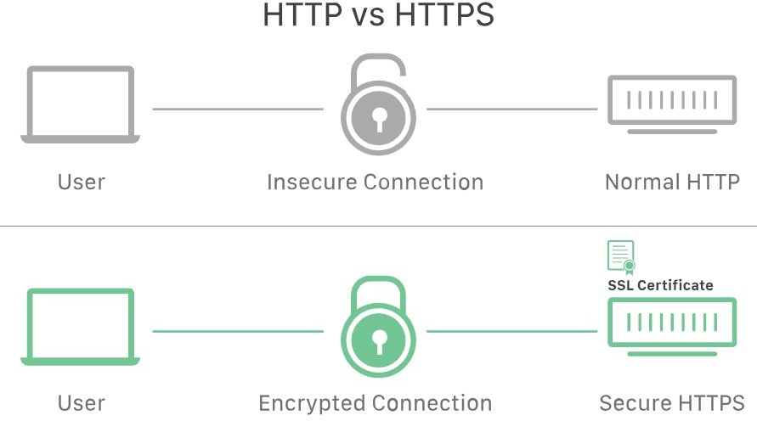
Hình 1.2. HTTP và HTTPS

Lịch sử hình thành
Giao thức Truyền tải Hypertext (HTTP) không chỉ là cốt lõi của World Wide Web mà còn là chứng nhân lịch sử của sự phát triển không ngừng của công nghệ thông tin. Tim Berners-Lee là người khởi xướng cho sự hình thành và phát triển của HTTP vào năm 1989 tại CERN.
Quá trình phát triển các RFC HTTP ban đầu là nhờ vào sự hợp tác từ phía Lực lượng Đặc nhiệm Kỹ thuật Internet (IETF) và World Wide Web Consortium (W3C), về sau thì chuyển sang do IETF phụ trách.
Nội dung ý tưởng của HTTP được tóm gọn lại trong một tài liệu cơ bản, bên trong mô tả hoạt động tương tác giữa máy khách và máy chủ ở phiên bản HTTP thử nghiệm đầu tiên, phiên bản ban đầu, HTTP 0.9, chỉ hỗ trợ phương thức GET đơn giản, nhưng nhanh chóng phát triển thành HTTP/1.0 và sau đó là HTTP/1.1. Phiên bản 1.1, ra mắt vào năm 1997, đã đánh dấu một bước tiến lớn với các cải tiến như kết nối liên tục và hỗ trợ nén, giúp tối ưu hóa việc truyền tải dữ liệu.
Năm 2015, HTTP/2 được chuẩn hóa trong RFC 7540. HTTP/2 mang đến những cải tiến vượt bậc về hiệu suất so với HTTP/1.x, bao gồm kỹ thuật multiplexing, nén tiêu đề và các tính năng giảm độ trễ, giúp tăng tốc độ tải trang web và cải thiện trải nghiệm người dùng.
Năm 2020, HTTP/3 được chuẩn hóa, sử dụng giao thức QUIC (Quick UDP Internet Connections) thay cho TCP. HTTP/3 cải thiện hiệu suất mạng với khả năng kết nối nhanh và đáng tin cậy hơn, đánh dấu bước tiến mới trong việc truyền tải dữ liệu qua mạng internet. Sự thích nghi và cải tiến liên tục này của HTTP chứng minh rằng nó không chỉ là một công cụ truyền thông đơn thuần mà còn là một phần không thể thiếu trong sự phát triển của công nghệ thông tin.
HTTPS xuất hiện vào giữa những năm 1990 khi Netscape Communications phát triển giao thức SSL (Secure Sockets Layer) để bảo vệ dữ liệu truyền tải trên web. Phiên bản SSL đầu tiên, SSL 2.0, được phát hành vào năm 1995. Sau đó, SSL 3.0 và TLS (Transport Layer Security) ra đời để cải thiện tính bảo mật và hiệu suất.
HTTPS đóng vai trò quan trọng trong việc bảo vệ dữ liệu và đảm bảo tính riêng tư cho người dùng khi truy cập các trang web. Với việc mã hóa dữ liệu trong quá trình truyền tải, HTTPS giúp ngăn chặn các cuộc tấn công man-in-the-middle và bảo vệ thông tin nhạy cảm như tài khoản ngân hàng, thông tin cá nhân và các giao dịch trực tuyến.

GIAO THỨC HTTP VÀ HTTPS

Giới thiệu về mô hình Client-Sever:

Mô hình Client Sever:
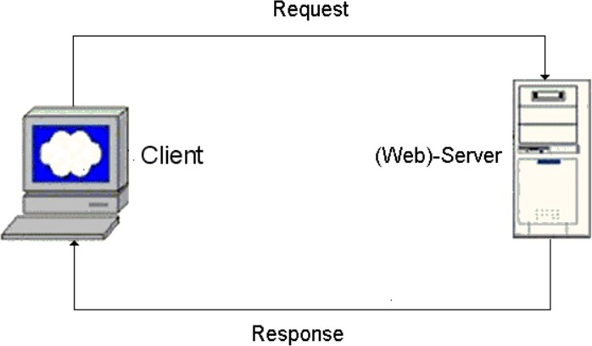
Mô hình Client Server là mô hình mạng máy tính trong đó các máy tính con được đóng vai trò như một máy khách, chúng làm nhiệm vụ gửi yêu cầu đến các máy chủ. Để máy chủ xử lý yêu cầu và trả kết quả về cho máy khách đó.
Hình 2.1. Mô hình Client Server

Kết nối giữa Client và Server (TCP/IP):
Kết nối giữa Client và Server trong mô hình truyền thông web thông thường được thực hiện qua giao thức TCP/IP. Dưới đây là mô tả cách kết nối được khởi tạo:
Bắt tay 3 bước (Three-Way Handshake):
Bước 1 (SYN): Client gửi một gói tin có cờ SYN (Synchronize) đến Server để mở một kết nối. Gói tin này chứa một số ngẫu nhiên (ISN - Initial Sequence Number) để xác định dữ liệu truyền tải.
Bước 2 (SYN-ACK): Server nhận được gói tin SYN, và nó sẽ gửi lại một gói tin có cờ SYN và ACK (Acknowledgment) để đồng ý mở kết nối. Gói tin này cũng bao gồm một số ngẫu nhiên và xác định ACK của Client.
Bước 3 (ACK): Sau khi nhận được gói tin SYN-ACK, Client sẽ gửi lại một gói tin có cờ ACK để xác nhận rằng nó đã nhận được gói tin của Server. Khi Server nhận được gói tin ACK này, quá trình ba bước đã hoàn tất và kết nối được thiết lập.
Truyền thông dữ liệu: Sau khi quá trình cổ tay hoàn tất, Client và Server có thể truyền thông dữ liệu qua kết nối đã thiết lập. Dữ liệu được chia thành các gói tin và gửi qua mạng. Mỗi gói tin chưa các thông tin như số thứ tự, số ACK, các cờ kiểm soát, và dữ liệu thực sự.
Đóng kết nối:
Khi một trong hai bên muốn đóng kết nối, họ gửi một gói tin có cờ FIN (Finish) để bắt đầu quá trình đóng kết nối. Đối phương sẽ xác nhận với một gói tin ACK, và sau đso gửi một gói tin FIN của riêng mình.
Khi một bên nhận được gói tin FIN từ đối tác, nó sẽ gửi một gói tin ACK để xác nhận việc đóng kết nối. Quá trình này có thể xác nhận xảy ra từ cả hai bên.
Sau khi mỗi bên xác nhận việc đóng kết nối của đối tác, kết nối sẽ được đóng hoàn toàn.
Quy trình trên được gọi là TCP Three-Way Handshake và cung cấp một cách đáng tin cậy để khởi tạo và đóng kết nối giữa Client và Server.

Đặc điểm của mô hình Client Server:
Client: Không cung cấp tài nguyên cho các máy tính khác với tư cách là máy khách, chỉ sử dụng tài nguyên do máy chủ cung cấp.
Server: Máy tính có thể cung cấp tài nguyên và dịch vụ cho các máy khách trong mạng. Máy chủ giúp nâng cao hiệu quả hoạt động của máy khách.
Client Server là mô hình mà trong đó một máy chủ có thể được liên kết với nhiều máy chủ khác để hoạt động hiệu quả và nhanh chóng hơn. Khi nhận được yêu cầu từ máy khách, máy chủ này có thể định tuyến yêu cầu đến máy chủ khác.

Nguyên tắc hoạt động của mô hình Client Server:
Client là một người hay một tổ chức sử dụng một dịch vụ cụ thể nào đó. Trong thế giới kỹ thuật số cũng tương tự như vậy. Client tiếp nhận yêu cầu của người dùng, sau đó thành lập các query string để gửi cho server. Khi nhận được kết quả từ server, client sẽ tổ chức và trình diễn những kết quả đó.
Quy trình: Client tiếp nhận yêu cầu của người dùng → Thành lập các query string → Khi nhận được kết quả từ server → Client hiển thị kết quả cho người dùng.
Server là một máy chủ hay một phương tiện phục vụ các dịch vụ nào đó, làm nhiệm vụ cung cấp các thông tin (dữ liệu) hoặc quyền truy cập vào các dịch vụ cụ thể.
Server xử lý yêu cầu gửi đến từ client. Sau khi xử lý xong, server sẽ gửi trả lại kết quả, client tiếp tục xử lý các kết quả này để phục vụ người dùng.
Quy trình: Sever xử lý yêu cầu của Client → Xử lý xong → Gửi trả lại kết quả đến Client để Client tiếp tục xử lý kết quả và phục vụ nhu cầu của người dùng.
Như vậy, về cơ bản thì trong mô hình Client và Server, Client là đối tượng yêu cầu một thứ gì đó. Server thì phục vụ nó, miễn là nó có mặt trong cơ sở dữ liệu.

Giao thức HTTP:

Đặc trưng cơ bản của HTTP:
- Connectionless (Kết nối không liên tục): Mỗi yêu cầu và phản hồi đều được xử lý như là một giao tiếp độc lập, và kết nối được đóng sau mỗi yêu cầu.
- Stateless (Không lưu trạng thái): HTTP là một giao thức không giữ trạng thái giữa các yêu cầu và phản hồi. Mỗi yêu cầu từ Client đều độc lập và không phụ thuộc vào các yêu cầu trước đó.
- Media independence (Độc lập truyền thông): Miễn là cả máy khách và máy chủ đều hiểu cách xử lý nội dung dữ liệu, thì dữ liệu có thể được truyền.

Cơ chế hoạt động của HTTP:

Một số khái niệm liên quan:
- URI (Uniform Resource Identifiers)
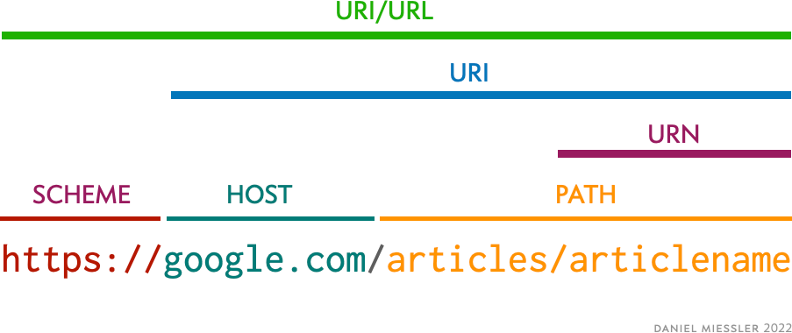
URI được sử dụng xuyên suốt HTTP như một phương tiện để xác định tài nguyên mà Client muốn truy cập trên Server. Khi Client gửi yêu cầu HTTP, nó sử dụng URI để chỉ định tài nguyên cần truy cập. URI được chia thành 2 loại URL và URN.

Hình 2.2. Phân biệt giữa URL và URN
- URN (Uniform Resource Name) là một dạng URI mà nó xác định tài nguyên dựa trên tên mà không cần biết vị trí cụ thể của tài nguyên đó. URN được thiết kế để định danh tài nguyên theo tên mà không phụ thuộc vào vị trí hoặc địa chỉ mạng.
Ví dụ: URN sau có thể được sử dụng để đặt tên cho tài liệu tiêu chuẩn Internet là “RFC 2141” bất kể nằm ở đâu (thậm chí có thể được sao chép ở một số nơi): urn:ietf:rfc:2141
- URL (Uniform Resource Locator) được sử dụng để xác định duy nhất một tài nguyên trên Web.
Một URL có cấu trúc như sau:
protocol://hostname:[port]/path-and-file-name
Trong đó:
- Protocol: Giao thức tầng Ứng dụng được sử dụng bởi Client và Server.
- Hostname: Tên DNS domain.
- Port: Cổng TCP để server lắng nghe request từ Client.
- Path-name: Tên và vị trí của tài nguyên yêu cầu trên Serve.
- Methods (Các phương thức)
Giao thức HTTP định nghĩa một tập các phương thức như GET, HEAD, POST, PUT, DELETE,… để Client có thể sử dụng một trong các phương thức đó để gửi request lên Server.
Một số phương thức phổ biến:

Phương thức | Ý nghĩa
HEAD | Yêu cầu Server về trạng thái (size, availability) của tài nguyên
GET | Yêu cầu Server truy xuất tài nguyên
POST | Yêu cầu Server tạo một tài nguyên mới
PUT | Yêu cầu Server edit/update một tài nguyên có sẵn
DELETE | Yêu cầu Server xóa một tài nguyên
Bảng 2.1. Một số request method phổ biến
Các tập các phương thức này được cho phép bởi tài nguyên đích có thể được liệt kê thông qua trường Access-Control-Allow-Methods header.
- Status Code (Mã trạng thái)
Mã trạng thái được phân loại thành năm nhóm chính:
- Mã trạng thái có giá trị từ 100 đến 199: Thông tin.
- Mã trạng thái có giá trị từ 200 đến 299: Các request được chấp nhận, yêu cầu thành công.
- Mã trạng thái có giá trị từ 300 đến 399: Thông báo điều hướng.
- Mã trạng thái có giá trị từ 400 đến 499: Lỗi request bên phía Client.
- Mã trạng thái có giá trị từ 500 đến 599: Lỗi bên phía Server.

Cách thức hoạt động của HTTP:
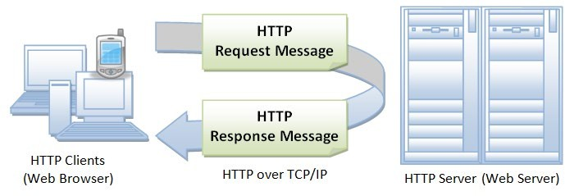
Mỗi khi người dùng sử dụng trình duyệt và truy cập vào một website, một phiên làm việc HTTP (gọi là Session) sẽ được diễn ra khi HTTP Client thiết lập một kết nối TCP đến Server. Quá trình của một phiên làm việc HTTP diễn ra như sau:
Hình 2.3. Sơ đồ hoạt động của HTTP

- Nếu thiết lập thành công, Client và Server sẽ truyền nhận dữ liệu với nhau thông qua kết nối này, kết nối được thiết lập còn gọi là Socket Interface bao gồm các thông tin: địa chỉ IP, loại giao thức giao vận (TCP), và port (mặc định là 80).
- Sau khi kết nối thành công, Client gửi một HTTP request đến Server thông qua Socket Interface vừa được thiết lập. Trong gói tin request sẽ chứa đường dẫn yêu cầu (path name) là /category/internet-of-thing.
- Server sẽ nhận và xử lý request từ Client thông qua socket, sau đó đóng gói dữ liệu tương ứng và gửi một HTTP response về cho client. Dữ liệu trả về sẽ là một file HTML chứa các loại dữ liệu khác nhau như văn bản, hình ảnh,...
- Server đóng kết nối TCP.
- Client nhận được dữ liệu phản hồi từ Server và đóng kết nối TCP.

Định dạng gói tin HTTP:
Trong suốt phiên làm việc HTTP, có hai loại gói tin chính được trao đổi là gói tin yêu cầu gửi từ client đến server gọi là “Request message” và gói tin phản hồi gửi từ server đến client gọi là “Response message”.

HTTP request message
HTTP Request là tập hợp thông tin được gửi từ các máy khách (client) đến máy chủ (server). Nó là những yêu cầu cần máy chủ tìm kiếm hoặc xử lý và phản hồi kết quả lại client. Các yêu cầu HTTP được gửi đến có thể là các file dưới dạng XML hoặc Json. Và đó cũng là những định dạng mà cả hai phía client – server đều có thể hiểu được.
Bất cứ HTTP Request nào cũng có cấu trúc cụ thể. Nó gồm 3 thành phần chính: Request line, Headers và Body. Dữ liệu được chia thành các dòng và định dạng kết thúc dòng là <CR><LF> (tương ứng với các ký tự 0x0A,0x0D trong bảng mã ASCII). Riêng dòng cuối cùng của gói tin sẽ được báo hiệu bằng 2 lần định dạng kết thúc:
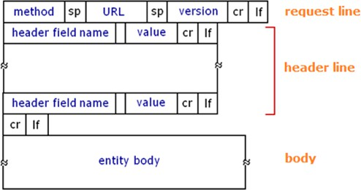
<CR><LF><CR><LF>.
Hình 2.4. Cấu trúc chung của HTTP Request Message

- Request line là dòng đầu tiên của gói HTTP Request, bao gồm 3 trường: phương thức (method), đường dẫn (path – URL hoặc URI) và phiên bản giao thức (HTTP version).
- Headers được viết ở định dạng “Name:Value”, cho phép client truyền các thông tin bổ sung về thông điệp HTTP request và về chính client. Một số header thông dụng như:

Host | Xác định tên miền của máy chủ mà client đang gửi yêu cầu đến
User-Agent | Xác định thông tin về trình duyệt hoặc ứng dụng đang gửi yêu cầu
Accept | Xác định các loại định dạng phương tiện (media types) mà client có  thể xử lý
Accept-  Language | Xác định ngôn ngữ ưa thích mà client muốn nhận được từ server
Accept-  Encoding | Xác định các thuật toán nén (compression algorithms) mà client hỗ  trợ để nhận dữ liệu từ server
Connection | Xác định kiểu kết nối mà client mong muốn duy trì với server
Referer | Xác định URL của tài nguyên mà client đang được gửi yêu cầu
Cookie | Chứa các cookie mà client đã nhận từ server trước đó và muốn gửi  lại cho server
Authorization | Xác định thông tin xác thực của client khi yêu cầu truy cập vào các  tài nguyên được bảo vệ bằng mật khẩu hoặc token
Content-Type | Xác định loại nội dung của request body, chỉ ra định dạng của dữ liệu  gửi từ client lên server
Bảng 2.2. Một số HTTP Request Header phổ biến

- Body là phần dữ liệu gửi từ client đến server trong gói tin HTTP request. Đa số các gói tin gửi theo phương thức GET sẽ có Body trống, các phương thức như POST hay PUT thường dùng để gửi dữ liệu nên sẽ có bao gồm dữ liệu trong trường Body.
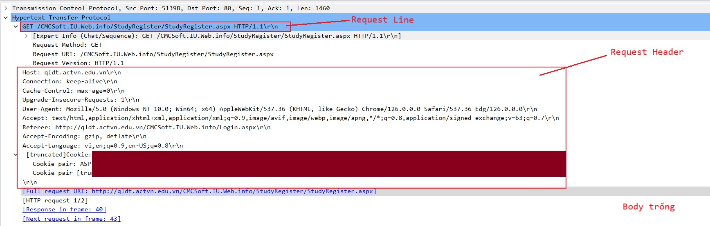
Giữa phần Header Line và Body có một dòng trống – blank line để đánh dấu kết thúc Header.
Hình 2.5. Ví dụ về HTTP Request yêu cầu xem trang web

HTTP Response message
HTTP response là phản hồi mà server gửi lại cho client sau khi nhận và xử lý một HTTP request. Phản hồi này chứa thông tin về trạng thái của yêu cầu, các meta thông tin, và có thể bao gồm nội dung thực tế mà server trả về. HTTP response giúp client biết được yêu cầu của mình có thành công hay không, và nếu có, dữ liệu hoặc tài nguyên nào đã được trả về.
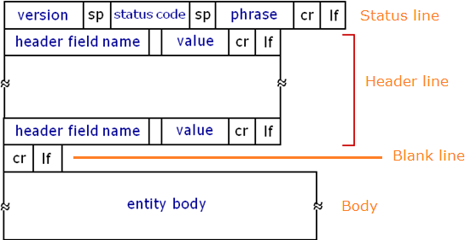
Một HTTP response bao gồm ba phần chính: Status Line, Headers, và Body.
Hình 2.6. Cấu trúc chung của HTTP Response Message

- Status line gồm 3 trường là phiên bản giao thức (HTTP version), mã trạng thái (Status code) và mô tả trạng thái (Status text).
- Headers có chức năng tương tự như gói tin request, giúp server có thể truyền thêm các thông tin bổ sung về phản hồi và cách client nên xử lý dữ liệu dưới dạng các cặp “Name:Value”.

Content-Type | Xác định loại nội dung của phản hồi
Content-  Length | Chỉ định độ dài của nội dung trong phản hồi tính bằng byte
Date | Chỉ ra ngày và giờ mà phản hồi được gửi từ server
Server | Cung cấp thông tin về server gửi phản hồi
Set-Cookie | Gửi cookie từ server đến client để lưu trữ
Cache-  Control | Hướng dẫn về cách lưu trữ và duy trì bộ nhớ đệm của nội dung
Location | Chỉ ra URL mới của tài nguyên khi tài nguyên đã được di chuyển  (thường dùng trong phản hồi 3xx)
Content-  Encoding | Chỉ định phương pháp nén mà server sử dụng để nén phản hồi
Connection | Chỉ định trạng thái của kết nối, cho biết liệu kết nối nên được giữ  mở hay đóng sau phản hồi
Access- Control-  Allow-Origin | Chỉ định các nguồn được phép truy cập tài nguyên từ server, dùng trong CORS (Cross-Origin Resource Sharing)
Bảng 2.3. Một số HTTP Response Header thường gặp

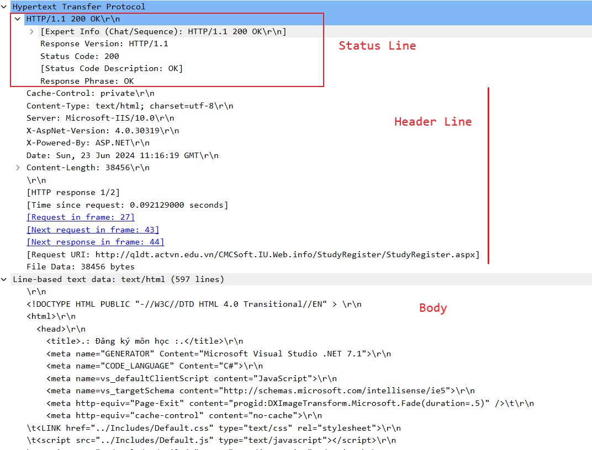
- Body chứa nội dung thực tế của phản hồi, có thể là trang HTML, dữ liệu JSON, hình ảnh, video, hoặc bất kỳ loại dữ liệu nào khác mà server trả về để trình duyệt có thể thông dịch được và hiển thị ra cho người dùng.

Hình 2.7. Ví dụ về HTTP Response phản hồi yêu cầu xem trang web

Ưu, nhược điểm của HTTP:

Ưu điểm:
- Dễ triển khai và sử dụng
HTTP được thiết kế đơn giản và dễ triển khai. Các yêu cầu và phản hồi đều là văn bản thuần túy, giúp dễ dàng gỡ lỗi và kiểm tra. Điều này làm cho việc phát triển ứng dụng web và tích hợp các dịch vụ trở nên dễ dàng.
- Mở rộng và hỗ trợ đa nền tảng
HTTP có thể dễ dàng mở rộng và thích ứng với nhiều loại dữ liệu và các phương thức yêu cầu khác nhau. Nó hoạt động trên hầu hết các hệ điều hành và nền tảng khác nhau, từ máy tính để bàn, thiết bị di động, đến các thiết bị nhúng.
- Kết nối không trạng thái
HTTP là giao thức không trạng thái (stateless), nghĩa là mỗi yêu cầu từ client đến server là độc lập và không phụ thuộc vào các yêu cầu trước đó. Điều này giúp server xử lý yêu cầu hiệu quả hơn mà không cần phải lưu trữ thông tin về các yêu cầu trước.
- Hỗ trợ các tính năng web hiện đại
HTTP/2 và HTTP/3 cung cấp các cải tiến về hiệu suất và bảo mật, bao gồm nén header, multiplexing, và cải thiện tốc độ truyền tải dữ liệu.

Nhược điểm:
- Không có các biện pháp xác thực
Khi người dùng truy cập vào 1 Website thông qua giao thức HTTP, browser sẽ thực hiện các phiên kết nối đến Server của Website đó thông qua địa chỉ IP do DNS cung cấp. Trong quá trình trao đổi thông tin, browser sẽ mặc định thừa nhận địa chỉ IP đó đến từ Server người dùng muốn truy cập mà không hề có biện pháp xác thực nào. Điều này có thể dẫn đến việc truy cập có thể bị chuyển hướng đến 1 trang Website giả mạo với thiết kế giống hệt Website gốc.
- Bảo mật yếu
HTTP truyền dữ liệu dưới dạng văn bản thuần túy, không được mã hóa. Điều này khiến dữ liệu dễ bị chặn và đọc bởi bên thứ ba, kẻ tấn công có thể thấy được những thông tin nhạy cảm của người dùng.
- Không đảm bảo tính toàn vẹn dữ liệu
Việc có thể dễ dàng bắt gói tin, đọc gói tin ở dạng rõ nên gói tin đó có khả năng bị thay đổi dữ liệu bởi kẻ tấn công.
- Không hỗ trợ trạng thái
Mặc dù việc không có trạng thái có thể là một ưu điểm, nhưng trong một số trường hợp, việc duy trì trạng thái giữa các yêu cầu là cần thiết (ví dụ giỏ hàng trong ứng dụng thương mại điện tử). Điều này yêu cầu phải sử dụng thêm các kỹ thuật khác như cookie hoặc session.

Giao thức HTTPS:

Tổng quan về HTTPS:
Từ chương 1, có thể thấy HTTP không cung cấp dịch vụ an toàn bí mật, toàn vẹn. Để đảm bảo an toàn cho các thông điệp truyền đi trên Internet, ta cần hỗ trợ của giao thức an toàn ở lớp dưới.
HTTPS là phiên bản bảo mật của HTTP, là sự kết hợp giữa giao thức HTTP và giao thức bảo mật SSL/TLS. Giao thức HTTPS sử dụng port 443, giúp đảm bảo các tính chất sau của thông tin:
- Tính bảo mật: HTTPS sử dụng các thuật toán mã hóa đảm bảo các thông điệp trao đổikhông bị kẻ thứ ba đọc được.
- Tính toàn vẹn: Giao thức HTTPS sử dụng chữ ký số đảm bảo rằng thông điệp trao đổi không bị mất mát hay chỉnh sửa.
- Tính xác thực: Giao thức HTTPS sử dụng chứng thư số để giúp Client có thể tin tưởng rằng Server/Website mà họ đang truy cập thực sự là Server/Website mà họ mong muốn truy cập chứ không phải là Server/Website giả mạo.

Giới thiệu về bộ giao thức SSL/TLS:

Khái niệm:
SSL hay còn gọi là lớp cổng bảo mật, viết tắt của Secure Socket Layer. Đây là công nghệ tiêu chuẩn để giữ kết nối Internet an toàn và bảo vệ bất kỳ dữ liệu nhạy cảm nào đang được gửi giữa hai hệ thống, ngăn chặn tội phạm đọc và sửa đổi bất kỳ thông tin nào được truyền. Về cơ bản, HTTPS là HTTP qua SSL. SSL thiết lập một liên kết được mã hóa bằng chứng chỉ SSL còn được gọi là chứng chỉ kỹ thuật số.
Chứng chỉ SSL đóng vai trò quan trọng trong việc bảo mật thông tin liên lạc giữa hai hệ thống. Chứng chỉ SSL là một tệp dữ liệu được cấp bởi Tổ chức phát hành chứng chỉ có thẩm quyền (CA). Chứng chỉ SSL chứa khóa công khai của chủ sở hữu và các chi tiết khác. Máy chủ web gửi một khóa công khai đến trình duyệt thông qua chứng chỉ SSL và trình duyệt xác minh nó và xác thực máy chủ web bằng chứng chỉ SSL.
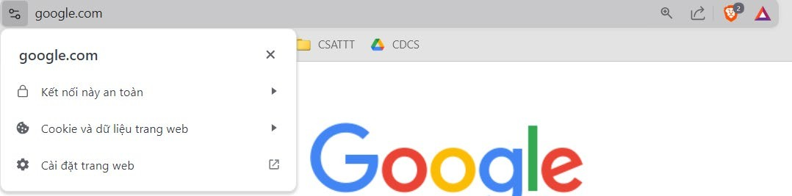
Có thể mở chứng chỉ của bất kỳ trang web nào sử dụng HTTPS. Ví dụ: nhập url https://www.google.com trong trình duyệt Brave để kiểm tra chứng chỉ SSL của google.com. Bất kỳ trang web https nào cũng sẽ có ổ khóa Secure trên thanh địa chỉ, như hình dưới đây.
Hình 2.8. SSL trong trình duyệt

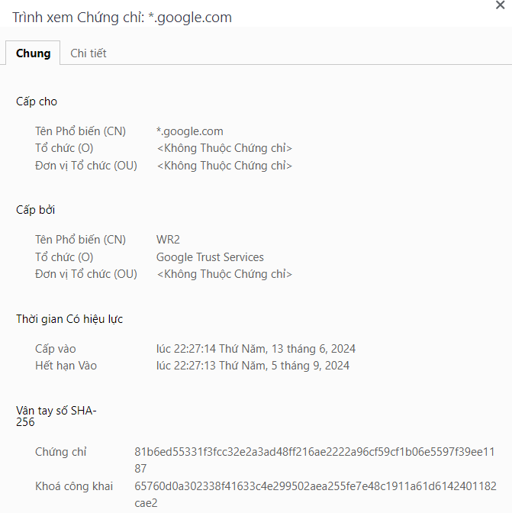
Nhấp vào biểu tượng ổ khóa và nhấp vào Certificate. Thao tác này sẽ mở chứng chỉ như hình dưới đây.
SSL/TLS cung cấp các dịch vụ an toàn:
- Xác thực thực thể: 1 chiều hoặc 2 chiều
- Thỏa thuận tham số mật mã
- Trao đổi khóa phiên
- Nén dữ liệu
- Bí mật dữ liệu
- Xác thực (và toàn vẹn) dữ liệu

Lịch sử phát triển:
Hình 2.9. Chứng chỉ SSL

Phiên bản SSL 1.0 được phát triển bởi Netscape. Phiên bản này không được phát hành công khai do các vấn đề về bảo mật.
Phiên bản SSL 2.0 được phát hành vào năm 1995 và đã trở thành phiên bản SSL đầu tiên được sử dụng rộng rãi trên Internet. Tuy nhiên, phiên bản này có các lỗ hổng bảo mật nghiêm trọng phát hiện và không còn được coi là an toàn.
Phiên bản SSL 3.0 được phát hành vào năm 1996 và trở thành phiên bản SSL phổ biến nhất. Nó cung cấp các cải tiến về bảo mật so với SSL 2.0. Tuy nhiên, một lỗ hổng nghiêm trọng đã được phát hiện (POODLE) vào năm 2014.
Tổ chức IETF đã chuẩn hóa SSL và đặt lại tên là TLS. Mặc dù có sự thay đổi về tên nhưng TLS chỉ là phiên bản mới hơn của SSL. Phiên bản TLS 1.0 tương đương với SSL 3.1. Tuy nhiên, SSL là thuật ngữ được sử dụng phổ biến hơn.
Phiên bản TLS 1.0 do tổ chức IETF công bố tại RFC 2246 vào năm 1999. Sự khác biệt giữa TLSv1.0 và SSLv3.0 không đáng kể nhưng TLSv1.0 và SSLv3.0 không tương thích với nhau.
Phiên bản TLSv1.1 (2006) được IETF công bố tại RFC 4346 vào năm 2006, là bản cập nhật so với TLSv1.0 nhằm chống lại các cuộc tấn công vào mã khối.
Tháng 08/2008, TLSv1.2 cập nhật TLSv1.1 được IETF công bố tại RFC 5246.
Tháng 03/2011, IETF phát hành tài liệu về việc ngăn không sử dụng SSLv2.0 tại RFC 6176, yêu cầu khi máy khách và máy chủ thỏa thuận, thiết lập không được sử dụng SSLv2.0 do SSLv2.0 không hiệu quả tring việc xác thực, mã hóa.
Phiên bản TLS 1.3 được công bố tại RFC 8446 vào tháng 10/2018.

Cơ chế hoạt động của SSL:
Trong mô hình TCP/IP, TLS và SSL đều mã hóa dữ liệu của các kết nối mạng trên một tầng phụ thấp của tầng ứng dụng. Kiến trúc không thay đổi qua các phiên bản.
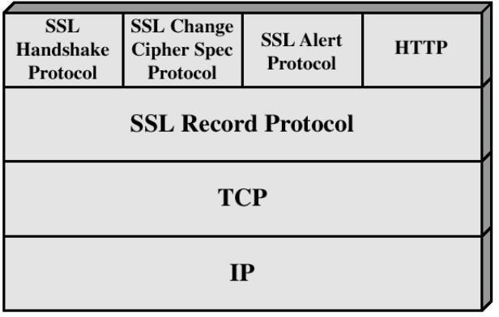
Hình 2.10. Bộ giao thức SSL

Giao thức SSL gồm 4 giao thức con:
- SSL Record Protocol: phân mảnh, nén, tính MAC, mã hóa dữ liệu.
- SSL Handshake Protocol: thực hiện chức năng thỏa thuận các thuật toán, tham số, trao đổi khóa, xác thực Server (bắt buộc) và Client (nếu có lựa chọn).
- SSL Alert Protocol: đưa ra cảnh báo như không thể thiết lập các thông số bảo mật được đưa ra từ lựa chọn có sẵn, certificate nhận được không hợp lệ, hoặc certificate đã hết hạn đăng ký, v.v.
- SSL Change Cipher Spec Protocol: thông báo xác nhận kết thúc giai đoạn HandShake Protocol.

- Giao thức SSL Record:
Gói tin SSL có chứa phần Record header có định dạng như sau:
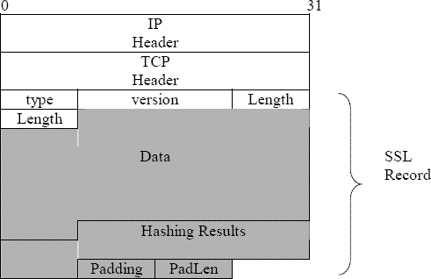
Hình 2.11. Định dạng gói tin SSL có chứa phần Record Header

Trong đó:
Trường Content Type (1 byte) mã xác định loại dữ liệu trong SSL Record. Một số giá trị mà trường này nhận và loại dữ liệu tương ứng:

Bảng 2.4. Giá trị trường Content-type và loại dữ liệu tương ứng

dec | hex | Loại dữ liệu
20 | 0x14 | Change Cipher Spec
21 | 0x15 | Alert
22 | 0x16 | Handshake
23 | 0x17 | Application Data
24 | 0x18 | Heartbeat

Trường Protocol Version (2 byte): xác định phiên bản giao thức, nhận các giá trị hexa:
0x0300: SSL 3.0
0x0301: TLS 1.0
0x0302: TLS 1.1
0x0303: TLS 1.2
0x0304: TLS 1.3
Trường Length: Data Length: độ dài dữ liệu không bao gồm các headers và có độ dài tối đa là 16348 KB.
Data: payload đã được nén, sau đó được mã hóa.
Hashing Result: mã xác thực thông điệp MAC (Message Authentication Code) giúp đảm bảo tính toàn vẹn và đảm bảo tính xác thực của thông điệp.
Padding và PadLen: Phần đệm và chỉ có nếu sử dụng mã khối
Về quá trình hoạt động, SSL Record nhận dữ liệu từ các giao thức con SSL lớp cao hơn và xử lý việc phân đoạn, nén, xác thực và mã hóa dữ liệu.
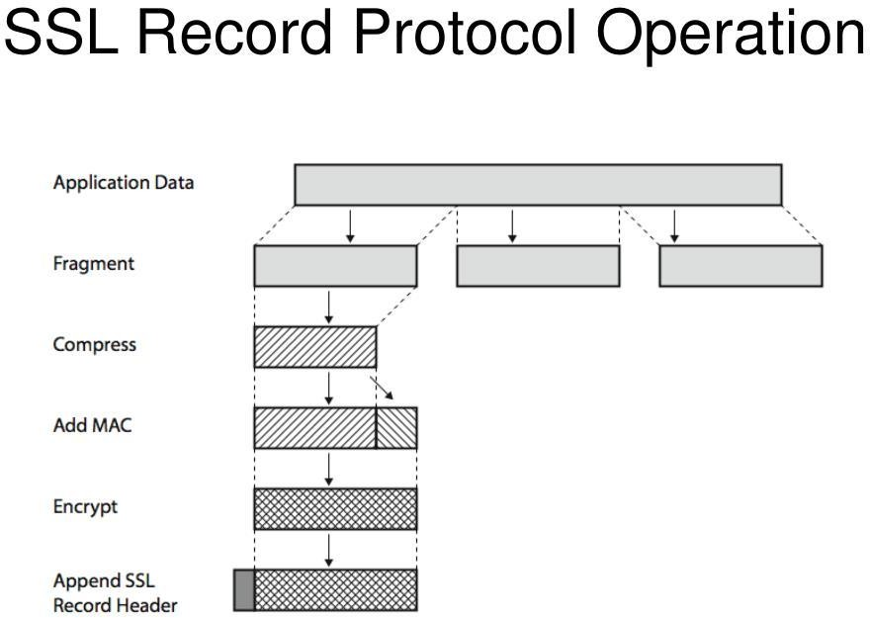
Hình 2.12. Quá trình hoạt động của giao thức SSL Record

Dữ liệu được phân thành các đoạn có độ dài bằng nhau. Mỗi đoạn sau đó được nén và bổ sung thêm mã xác thực thông điệp MAC tạo thành được một phân đoạn mới. Mỗi phân đoạn mới sau đó được mã hóa và được nối thêm phần SSL Record Header.
- Giao thức SSL Handshake
Giao tiếp qua SSL luôn bắt đầu bằng bắt tay SSL. Bắt tay SSL là một mật mã không đối xứng cho phép trình duyệt xác minh máy chủ web, lấy khóa công khai và thiết lập kết nối an toàn trước khi bắt đầu truyền dữ liệu thực tế.
Định dạng chung gói tin SSL Handshake gồm các trường:
Content Type: nhận giá trị 0x016
SSL Version: phiên bản giao thức SSL/TLS
Record Length: Độ dài dữ liệu
Handshake Data: chứa các trường:
Handshake Type: nhận các giá trị và loại thông điệp tương ứng:

Bảng 2.5. Giá trị trường Handshake Type và thông điệp tương ứng

Handshake type | dec | hex
Hello Request | 0 | 0x00
Client Hello | 1 | 0x01
Server Hello | 2 | 0x02
Certificate | 11 | 0x0b
Server Key Exchange | 12 | 0x0c
Certificate Request | 13 | 0x0d
Server Done | 14 | 0x0e
Certificate Verify | 15 | 0x0f
Client Key Exchange | 16 | 0x10
Finished | 20 | 0x14

Trường Length xác định độ dài dữ liệu
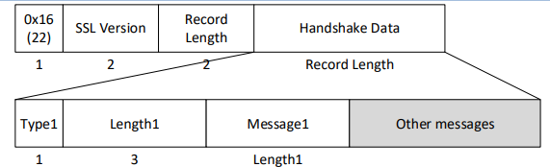
Trường Message và Trường Other: Các thông tin liên quan

Hình 2.13. Định dạng chung gói tin SSL Handshake

Dưới đây là quá trình Client và Server thực hiện để thiết lập một kênh bảo mật SSL/TLS (SSL handshake):
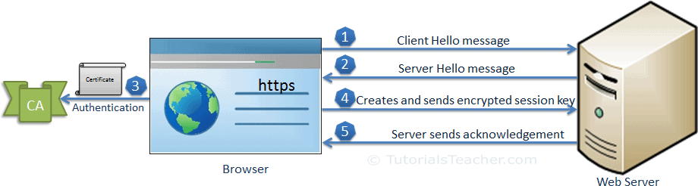
Hình 2.14. Quá trình bắt tay SSL (xác thực 1 chiều)
Bước 1: Máy client khởi xướng phiên vớithông điệp “client hello”.Trong thông điệp này bao gồm phiên bản SSL của máy client, 4 bytes timestamp và 28 bytes ngẫu nhiên, số hiệu phiên cụ thể, các bộ thuật toán mã hóa và các bộ thuật toán nén.
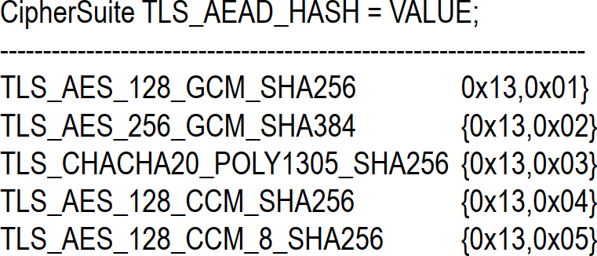
Hình 2.15. Minh họa 1 bộ CipherSuite trong TLSv1.3

Bước 2: Máy chủ phản hồi lại thông báo “server hello”. Trong thông điệp này bao gồm phiên bản SSL của máy chủ, 4 bytetime stamp, 28 byte ngẫu nhiên một bộ ciphersuite và thuật toán nén đã chọn, chứng chỉ SSL có khóa công khai và các thông tin khác mà máy client cần để giao tiếp với máy chủ qua SSL.
Bước 3: Client xác minh SSL của máy chủ từ CA (tổ chức phát hành) và xác
thực máy chủ. Nếu xác thực thành công, chuyển sang bước 4.
Bước 4: Phía Client sẽ sinh ra 1 khóa Pre_Master_Secret (PMK) (48 bytes), mã hóa nó bằng public key của Server và gửi cho Server. Sau đó, nếu server giải mã được thì Server coi như được xác thực
Ở phía Server, Server sẽ giải mã bằng private key của mình. Bây giờ cả client và server đã có khóa phiên
Bước 5: Server gửi thông báo xác nhận
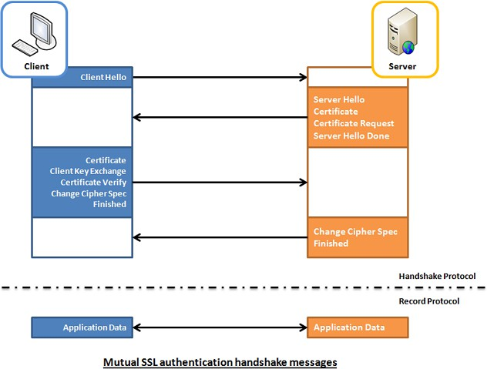
Trong trường hợp Server yêu cầu xác thực Client, quá trình thiết lập SSL tunnel có một số thay đổi và diễn ra như sau:
Hình 2.16. Quá trình thiết lập kết nối SSL (xác thực 2 chiều)

Server gửi thêm gói tin Certificate Request, yêu cầu Client gửi certificate trước khi gửi gói tin Server Hello Done. Client gửi Server chứng thư số của mình trước khi gửi gói tin Client Key Exchange. Sau khi gửi gói tin Client Key Exchange, Client gửi thêm gói tin CertificateVerify xác nhận với Server rằng Client sở hữu chứng chỉ đã gửi.

Ưu nhược điểm và ứng dụng của HTTPS:
- Ưu điểm của HTTPS

- Bảo mật thông tin
HTTPS sử dụng các thuật toán mã hóa dữ liệu đảm bảo tính bí mật của thông tin trong quá trình trao đổi. Dữ liệu được mã hóa ngăn chặn các cuộc tấn công nghe trộm, chặn bắt các gói tin.
- Có biện pháp xác thực
Giao thức HTTPS cho phép người dùng xác thực Server muốn kết nối bằng chứng chỉ SSL/TLS. Lúc này, phía Client sẽ sử dụng các kỹ thuật mã hóa công khai để chắc chắn rằng chứng chỉ mà Server cung cấp có giá trị và được cấp phát bởi một trung tâm xác thực trong danh sách các trung tâm xác thực đáng tin cậy của Client.
- Đảm bảo tính toàn vẹn thông điệp
Giao thức HTTPS sử dụng chữ ký số để xác minh rằng liệu thông tin có bị thay hay mất mát trên đường truyền.

Sự khác nhau giữa HTTP và HTTPS:

Bảng 2.6. Sự khác nhau giữa HTTP và HTTPS
HTTP | HTTPS
Truyền dữ liệu ở định dạng siêu văn  bản (văn bản có cấu trúc) | Truyền dữ liệu ở định dạng được mã  hóa
Sử dụng cổng 80 theo mặc định | Sử dụng cổng 443 theo mặc định
Không an toàn | Được bảo mật bằng công nghệ SSL
Bắt đầu bằng http : // | Bắt đầu bằng https : //
Hoạt động ở tầng Application | Hoạt động ở tầng Transport
Không yêu cầu xác thực miền | Yêu cầu xác thực miền và một số chứng chỉ còn yêu cầu xác thực tài liệu  pháp lý

Từ những dịch vụ an toàn trên, HTTPS giúp tăng uy tín của website đối với người dùng: Một số trình duyệt web phổ biến như Google Chrome, Mozilla Firefox, Microsoft Edge, hay Apple Safari đều có những cảnh báo người dùng về những website “không bảo mật” sử dụng HTTP. Khi truy cập được vào trang web qua giao thức HTTPS, người dùng có thể yên tâm rằng máy chủ đã được xác thực và coi là đáng tin cậy.
Như có thể thấy, HTTP truyền dữ liệu giữa trình duyệt và máy chủ web không được mã hóa, trong khi HTTPS truyền dữ liệu ở định dạng được mã hóa. Do đó, HTTPS ngăn chặn tin tặc đọc và sửa đổi dữ liệu trong quá trình truyền giữa trình duyệt và máy chủ web. Ngay cả khi tin tặc quản lý để chặn liên lạc, chúng sẽ không thể sử dụng nó vì tin nhắn đã được mã hóa.

- Nhược điểm:
- Tăng tải và tốn tài nguyên
Sử dụng giao thức HTTPS đòi hỏi các phép tính mã hóa và giải mã dữ liệu, làm tăng tải cho máy chủ và trình duyệt web. Quá trình mã hóa và giải mã này tiêu tốn thêm tài nguyên máy tính và có thể làm chậm hiệu suất truyền tải dữ liệu.
- Phụ thuộc vào chứng chỉ SSL/TLS
Sự tin cậy của HTTPS phụ thuộc vào tính tin cậy của chứng chỉ SSL/TLS được cung cấp. Nếu chứng chỉ không được cấp hoặc quản lý đúng cách, có thể gây ra sự không tin cậy hoặc tấn công giả mạo. Một số lỗ hổng phổ biến nhất liên quan đến SSL 3.0,TLS 1.0 bao gồm Heartbleed, POODLE, BEAST, CRIME.
Mặc dù còn tồn tại những nhược điểm nhưng giao thức HTTPS vẫn được coi là biện pháp bảo mật hữu hiệu thay vì việc sử dụng HTTP truyền thống vốn đầy rủi ro sẵn có. Việc sử dụng giao thức HTTPS giúp tăng cường khả năng bảo mật đáng kể cho người dùng Internet.

- Ứng dụng:
Những nhược điểm của giao thức HTTPS không đáng kể so với những lợi ích nó mang lại. Vậy nên HTTPS vẫn là giao thức truyền dẫn siêu văn bản đảm bảo tính bảo mật, xác thực và toàn vẹn phổ biến nhất. Dưới đây là một vài ứng dụng của HTTPS:
Trang web thương mại điện tử: Các trang web thương mại điện tử như cửa hàng trực tuyến, trang thanh toán, và trang đặt hàng thường sử dụng HTTPS để đảm bảo tính bảo mật khi khách hàng thực hiện các giao dịch mua hàng và cung cấp thông tin thanh toán.
Ngân hàng trực tuyến: Các trang web và ứng dụng ngân hàng trực tuyến sử dụng HTTPS để bảo vệ thông tin cá nhân và tài khoản người dùng trong quá trình thực hiện giao dịch tài chính như chuyển tiền, kiểm tra số dư, và thanh toán hóa đơn.
Mạng xã hội: Các mạng xã hội lớn như Facebook, Twitter, LinkedIn, v.v sử dụng HTTPS để bảo vệ thông tin cá nhân của người dùng, bảo mật các cuộc trò chuyện và đảm bảo tính toàn vẹn của dữ liệu.
Email và dịch vụ thư điện tử: Các dịch vụ email như Gmail, Outlook, Yahoo Mail sử dụng HTTPS để bảo vệ quá trình đăng nhập và truyền tải email giữa máy khách và máy chủ.
Trang web chính phủ và tổ chức chính phủ: Các trang web và ứng dụng của các cơ quan chính phủ và tổ chức chính phủ thường sử dụng HTTPS để bảo vệ thông tin nhạy cảm và tương tác với người dùng.

PHÂN TÍCH GÓI TIN QUA WIRESHARK

Phân tích gói tin HTTP:

Thu thập lưu lượng truy cập HTTP:
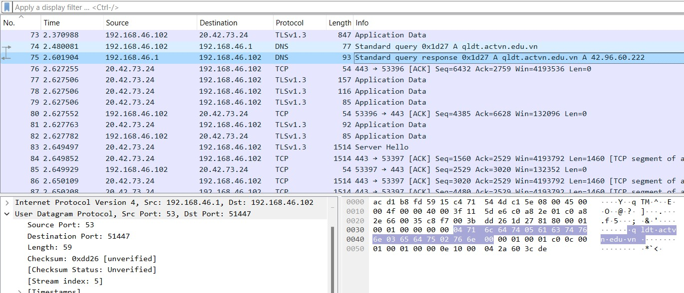
Thực nghiệm trên Website http://qldt.actvn.edu.vn/ . Dùng Wireshark bắt gói tin đến Website.
Hình 3.1. Dùng Wireshark chụp gói tin đến website http://qldt.actvn.edu.vn/

Quá trình trao đổi dữ liệu
Quá trình thiết lập kết nối kiểu bắt tay 3 bước.
Trên Wireshark, dựa trên các TCP segment [SYN], có thể theo dõi quá trình thiết lập kết nối diễn ra giữa máy tính local client và remote web server theo 2 hướng Client->Server và Server->Client.
Hình 3.2. Quá trình bắt tay 3 bước

HTTP Request Message
- HTTP GET: Sau khi bắt tay 3 bước được thực hiện xong, yêu cầu HTTP GET được gửi đến máy chủ.

Các trường quan trọng trong gói GET:
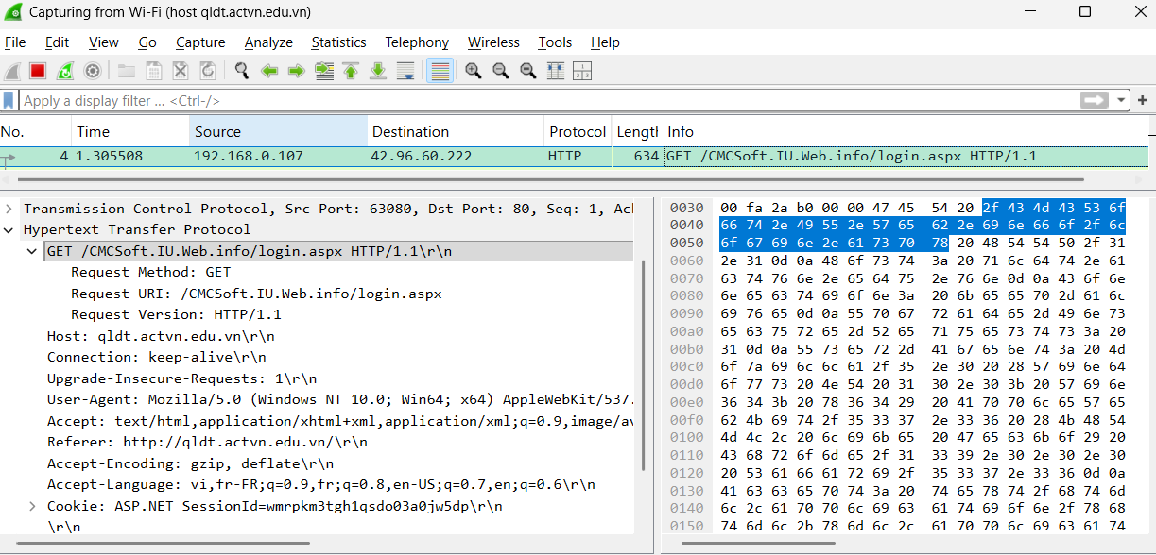
Hình 3.3. Yêu cầu HTTP GET đến máy chủ

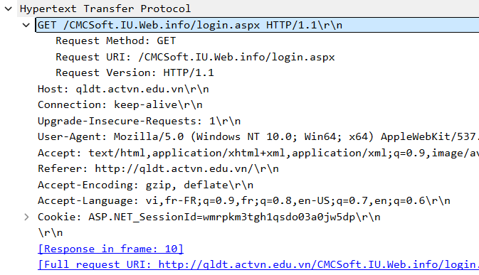
Các trường quan trọng trong gói GET:
Hình 3.4. Các trường trong gói tin HTTP GET

GET /CMCSoft.IU.Web.info/StudyRegister/StudyRegister.aspx HTTP/1.1\r\n: Phương thức GET, gói tin là HTTP GET, phiên bản yêu cầu là HTTP 1.1;
Host: qldt.actvn.edu.vn\r\n: Tên máy chủ web mà client đang gửi yêu cầu HTTP GET;
Connection: Kiểm soát xem kết nối mạng có mở sau khi giao dịch hiện tại kết thúc hay không;
Upgrade-Insecure-Requests: Nâng cấp yêu cầu bảo mật (có thể);
User-Agent: Loại trình duyệt phía client;
Accept: Cho máy chủ biết loại tệp mà trình duyệt phía client có thể chấp nhận;
Accept-Encoding: Mã hóa được chấp nhận ở phía client;
Accept-Language: Tiêu chuẩn ngôn ngữ được chấp nhận.
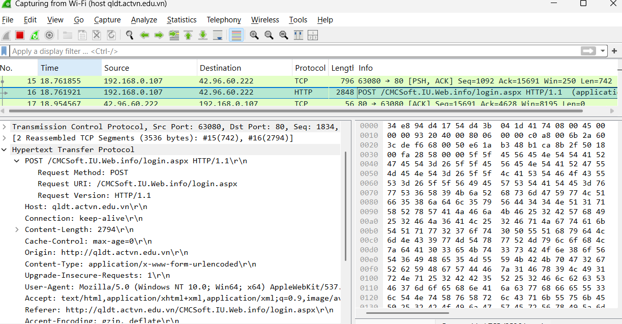
- HTTP POST: Yêu cầu máy chủ chấp nhận thực thể được đính kèm trong request được xác nhận bởi URL, ví dụ: thông tin khách hàng, file tải lên,...

Hình 3.5. Nội dung gói tin HTTP POST

HTTP Response Message
Sau khi dữ liệu được gửi thành công, Server gửi lại thông điệp xác nhận yêu cầu đã thành công.

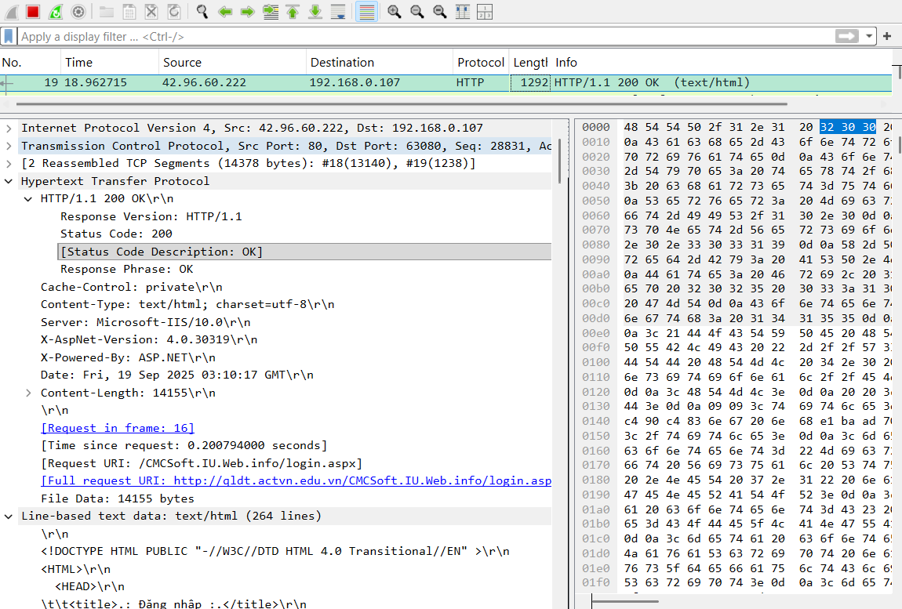
Hình 3.6. Các trường trong gói tin HTTP Response

HTTP/1.1 200 OK\r\n: Máy chủ cũng ở phiên bản HTTP 1.1; 200 - Mã trạng thái do máy chủ gửi (mã phản hồi trạng thái thành công) cho biết rằng yêu cầu đã thành công;
Cache-Control: private\r\n: Kiểm soát bộ nhớ đệm. Xác định xem một response/request có thể được lưu vào bộ nhớ đệm hay không, nơi có thể được lưu vào bộ nhớ cache và liệu nó có phải được xác thực với máy chủ gốc trước khi lưu vào bộ nhớ đệm hay không; private: phản hồi chỉ có thể được lưu trữ trong bộ nhớ cache của trình duyệt, ngay cả khi phản hồi thông thường không thể lưu trong bộ nhớ cache;
Content-Type: Cho biết loại nội dung của nội dung trả về thực sự là gì - ở đây là dạng text/html với tiêu chuẩn mã hóa ký tự;
Server: Chi tiết máy chủ;
X-AspNet-Version: Phiên bản cấu hình của máy chủ;
X-Powered-By: Cho biết trang web đang chạy trên khuôn khổ nào;
Date: Ngày hiện tại, thời gian tính theo GMT khi máy chủ nhận được HTTP GET;
Content-Length: Tổng độ dài nội dung chính xác của phần thân HTTP.

Phân tích gói tin HTTPS:

Thu thập lưu lượng truy cập HTTPS:
Sử dụng máy client có địa chỉ 192.168.0.107 điều hướng đến trang web: https://sinhvien.huce.edu.vn/

Chọn lưu lượng truy cập đích:
Khi đã được đóng gói bằng SSL/TLS, giao thức tầng ứng dụng sẽ bị ẩn đi.
Chọn gói TLS đầu tiên có nhãn Client Hello

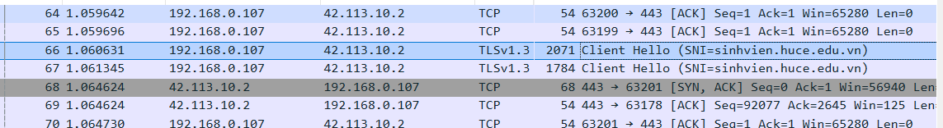
Hình 3.7. Lưu lượng truy cập HTTPS

Phân tích lưu lượng kết nối TCP:
Quan sát lưu lượng thu được trong ngăn sách gói Wireshark trên cùng, 3 gói tin đầu tiên (TCP SYN, SYN+ACK, ACK) thể hiện TCP thiết lập kết nối giữa 2 thực thể trong mạng. HTTPS có cổng mặc định là 443, quan sát địa chỉ đích 42.113.10.2.
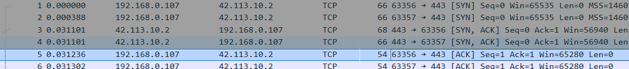
Hình 3.8. Quá trình bắt tay 3 bước để thiết lập kết nối TCP

Quá trình bắt tay SSL/TLS:
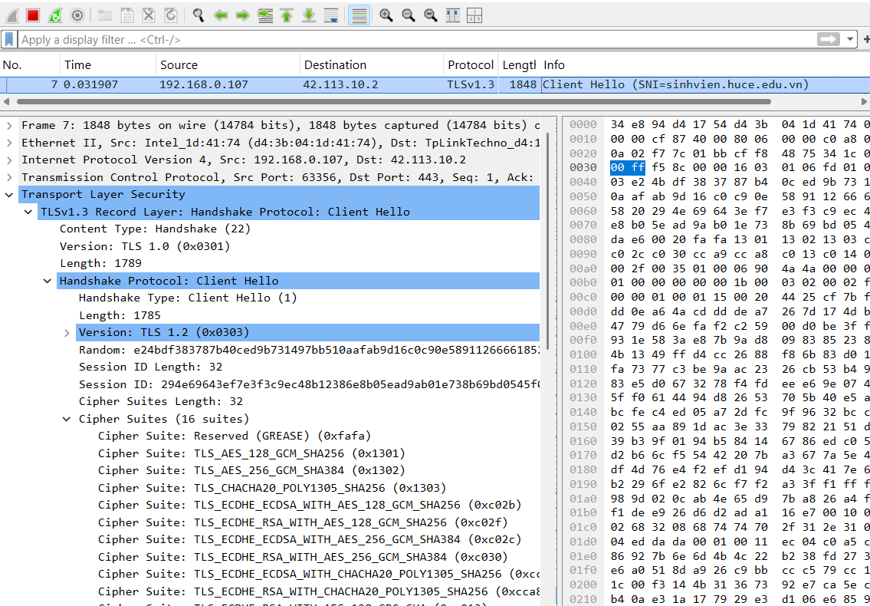
Chọn gói tin có nhãn Client Hello, địa chỉ đích 42.113.10.2, tại đây sẽ liệt kê các phiên bản của SSL/TLS và bộ mã, thuật toán nén nó có thể sử dụng.
Hình 3.9. Quá trình bắt tay SSL/TLS

- Phân tích gói tin Client Hello:
Handshake Type: Loại gói tin là gói tin Client Hello
Random gồm 4 bytes timestamp và 28 bytes ngẫu nhiên (Rc – Random Client)
Session ID: Session ID có giá trị là 0 nếu đó là một kết nối mới trên một phiên mới. Session ID nhận giá trị khác 0 nếu đó không phải là kết nối mới trên một phiên đã tồn tại.
Version: Phiên bản cao nhất ở phía Client CipherSuitesList: Danh sách các tham số bảo mật CompressionList: Danh sách các thuật toán nén.

Trong TLS 1.3, các gói tin vẫn được ghi với phiên bản TLS 1.2 (0x0303) hoặc thấp hơn để duy trì khả năng tương thích ngược với các hệ thống cũ và để đơn giản hóa việc xử lý giao thức ở mức thấp. Vì vậy việc hiển thị v1.2 (0x0303) để duy trì khả năng tương thích, version của kết nối là TLS 1.3 đã được thỏa thuận trong quá trình bắt tay.
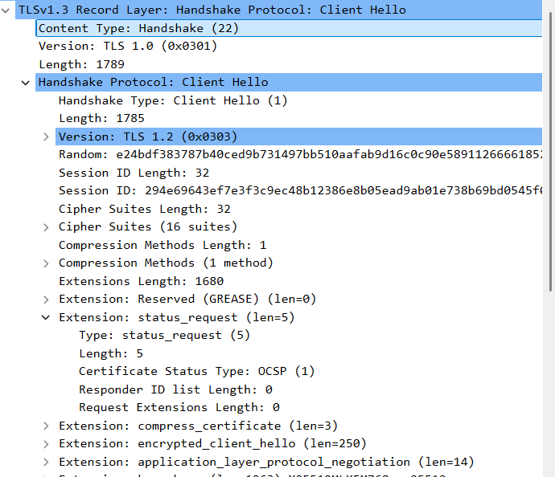
Hình 3.10. Gói tin Client Hello

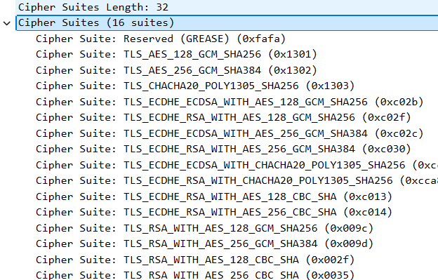
Hình 3.11. Trường Cipher suites trong gói tin

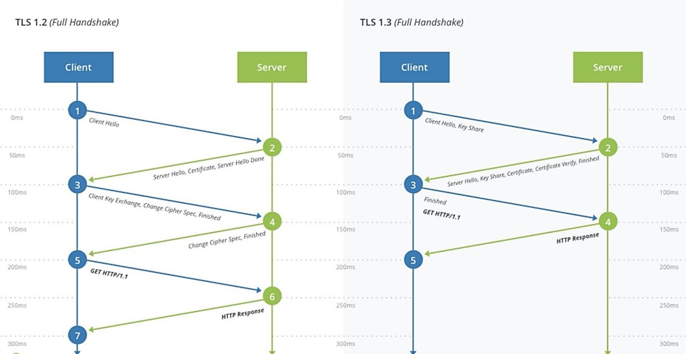
Từ phiên bản TLS 1.3 quy trình bắt tay đã được tối ưu và đơn giản hóa so với các phiên bản trước đó, chỉ cần duy nhất 1 round-trip trong khi TLS 1.2 cần 2 round- trip để hoàn thành quá trình TLS handshake. Vì vậy, việc gộp nhiều giai đoạn trong một gói tin có thể giúp giảm độ trễ và tăng tốc độ kết nối.

Server trả lời với gói tin Server Hello có các nội dung cơ bản: Random gồm 4 bytes timestamp và 28 bytes ngẫu nhiên (Rs) SessionID: được khởi tạo mới hoặc được cung cấp từ phía Client.
ServerVersion: lựa chọn phiên bản cao nhất mà phía Client yêu cầu và phiên bản cao nhất được phía Server hỗ trợ.
CipherSuite: lựa chọn 1 bộ tham số mật mã trong CipherSuiteList mà Client đưa ra
Compression: lựa chọn 1 thuật toán nén trong CompressionList mà Client đưa ra.
Các chứng thư số (Certificate) của Server cho Client. Client kiểm tra tính hợp lệ và chấp nhận khóa công khai của Server.
Thông điệp Finished cho biết Server đã gửi hết tất cả các thông tin mà nó có cho Client. Sau khi gửi thông điệp này, Server sẽ chờ đợi phản hồi từ phía Client.
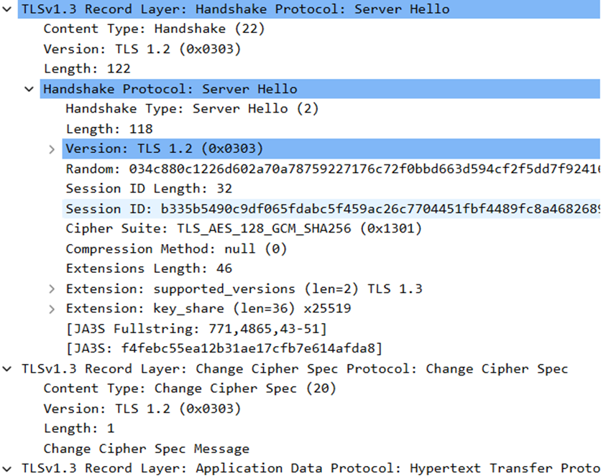
Hình 3.12. Gói tin server hello

- Change Cipher Spec
Bây giờ client sẽ kiểm tra chứng chỉ của server, tạo ra keys vì nó đã có key share của server và gửi message client. Client tiếp tục gửi gói tin Change Cipher Spec và Client finished thông báo từ lúc này tất cả các gói tin trao đổi giữa client và server đều sẽ được mã hóa bằng các thuật toán và session key đã thương lượng.
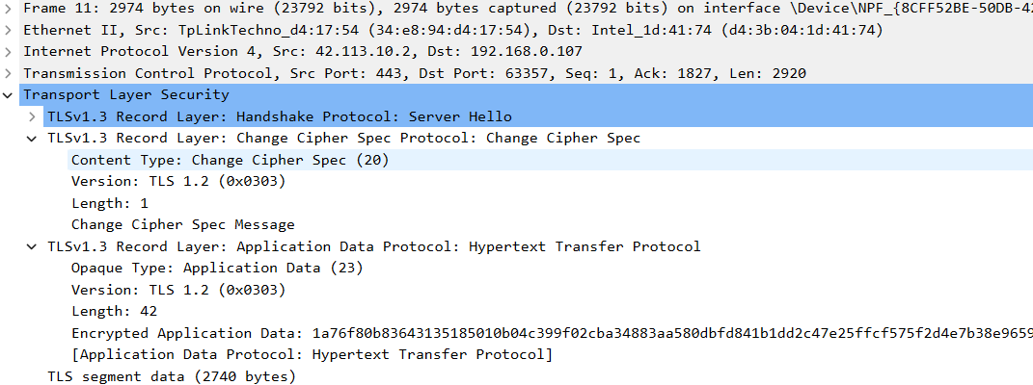
Hình 3.13. Gói tin ChangeCipherSec từ phía Client

Trong TLS phiên bản 1.3, toàn bộ quá trình được rút gọn từ sáu bước xuống còn ba bước. Điều này giúp tiết kiệm khoảng 25% đến 50% thời gian để hoàn thành quá trình TLS.

KẾT LUẬN
Để hiểu cấu trúc và hoạt động của Web Server thì việc nắm chắc các kiến thức nền tảng liên quan như giao thức mạng, HTTP, HTTPS là rất hữu ích. Qua việc nghiên cứu tìm hiểu và phân tích chi tiết các gói tin, quá trình gửi và nhận dữ liệu, giúp chúng em hiểu hơn phần nào về sự khác nhau cơ bản của hai giao thức này, từ việc nắm cách thức hoạt động của giao thức HTTP và HTTPS chúng em cũng nhận thấy, HTTPS an toàn hơn so với HTTP rất nhiều trong việc mã hóa dữ liệu, bảo mật thông tin cá nhân. Tuy nhiên ưu điểm của HTTP là tốc độ phản hồi của website truy cập nhanh hơn HTTPS rất nhiều và được sử dụng cho các trang tin tức cần thông tin nhanh. Với những trang web lớn để đảm bảo an toàn thông tin của người dùng trong quá trình sử dụng thì nên chấp nhận việc giảm tốc độ truy cập của người dùng. Việc này sẽ giúp các trang web về email, ngân hàng, thông tin cá nhân của khách hàng được bảo mật tốt nhất.
Trong khi thực hiện đề tài này, do hạn chế về thời gian và trình độ nên không tránh khỏi những thiếu sót và hạn chế nhất định, chúng em rất mong có sự đóng góp ý kiến và bổ sung của thầy để nhóm có thêm kinh nghiệm hoàn thành tốt hơn trong những đề tài tiếp theo. Chúng em xin chân thành cảm ơn.

PHỤ LỤC
- Phần mềm Wireshark:
  - Giới thiệt về phần mềm Wireshark:
Wireshark là một phần mềm ứng dụng cho phép người theo dõi, giám sát, phân tích đánh giá hệ thống dữ liệu mạng theo thời gian thực. Bên cạnh đó, ứng dụng này còn báo cáo chính xác tình trạng hệ thống mạng qua một giao diện cụ thể.
Wireshark còn được xem như một bộ phân tích gói mạng, có nhiệm vụ nắm bắt các gói thông tin mạng. Từ đó, phần mềm sẽ hiển thị dữ liệu chi tiết cho người dùng.
  - Tính năng nổi bật:
Wireshark được áp dụng sử dụng tại nhiều doanh nghiệp, đơn vị khác nhau như các cơ sở giáo dục, cơ quan chính phủ,.. bởi phần mềm này có nhiều tính năng hữu ích với người dùng như sau:
- Có sẵn cho các hệ thống Unix, Mac, Windows.
- Phân tích chuyên sâu các giao thức mạng đã và đang được bổ sung hàng ngày.
- Thu thập dữ liệu từ nhiều gói tin.
- Hỗ trợ bộ lọc hiển thị các gói dữ liệu.
- Cung cấp các phương pháp phân tích trực quan và nhanh chóng.
- Bắt các gói từ nhiều phương tiện mạng khác nhau: Ethernet, wireless LAN,..
- Đọc và xuất dữ liệu từ nhiều giao thức.
- Xuất dữ liệu theo nhiều định dạng khác nhau.
Tuy nhiên, Wireshark sẽ không cảnh báo bạn về bất kỳ hoạt động độc hại nào. Nó sẽ chỉ giúp bạn kiểm tra và xác định những gì đang xảy ra trên mạng của bạn. Hơn nữa, nó sẽ chỉ phân tích giao thức/ hoạt động mạng và sẽ không thực hiện bất kỳ hoạt động nào khác như gửi / chặn gói tin.
  - Cách cài đặt và chạy phần mềm Wireshark trên máy ảo
Trong bài này, chúng em sử dụng Wireshark trong môi trường Ubuntu trên Máy ảo. Để cài Wireshark trên Ubuntu sử dụng lệnh: sudo apt-get install wireshark. Sau đó, để chạy Wireshark sử dụng lệnh: sudo wireshark. Sử dụng lệnh ifconfig để xem thông số các card mạng và xem địa chỉ IP của máy tính.

TÀI LIỆU THAM KHẢO

- https://antoanthongtin.vn/gp-atm/giao-thuc-bao-mat-tls-13---nhanh- hon-an-toan-hon-104709
- https://www.geeksforgeeks.org/secure-socket-layer-ssl/
- https://tryhackme.com/room/httpindetail
- https://www.rfc-editor.org/rfc/rfc9110.html
- HTTP The Definitive Guide, David Gourley and Brian totty
- Lê Đắc Nhường, An toàn dữ liệu, Nhà xuất bản Đại học Quốc Gia Hà Nội, 2018

